**S.I.G.T**

Diseño Web II

TechBoss

| **Rol** | **Apellido** | **Nombre** | **C.I** | **Email** | **Tel/Cel.** |
| --- | --- | --- | --- | --- | --- |
| Coordinador | Veneri | Martin | 5.559.252-7 | martinchico27@gmail.com | 095278843 |
| Subcoordinador | Bobadilla | Julieta | 5.435.903-9 | julietabobadilla123@gmail.com | 093366757 |
| Integrante 1 | Mendez | Andrew | 5.565.388-8 | andrewnicolas145@gmail.com | 097088873 |
| Integrante 2 | Fernandez | Victoria | 5.450.638-7 | Victoriadollanart777@gmail.com | 093354000 |

**Docente: Rodriguez, Dennis** 



**I.S.B.O. 3°BG2**

Indice :

* Correcciones de la primera entrega … 1
* Mockup (mobile y PC) y prototipado… 1
* -HTML, CSS, PHP y Base de Datos:
* Formularios: …
* Adecuados, correctos, apropiados con controles desde HTML-
* Configuración de las funcionalidades de los formularios
* Conexión con la Base de Datos aplicando PHP.
* Se solicita que al realizar la conexión a la base de datos el HTML no

genere excepciones ni produzca cuelgues en las vistas.

Correcciones

Pag de cuk adentro del cuk.rar

Paletas de colores:

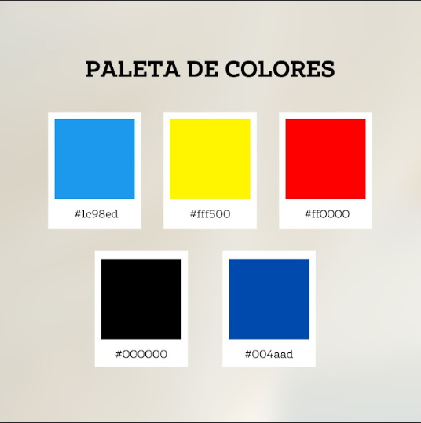

* Mockup (mobile y PC) y prototipado

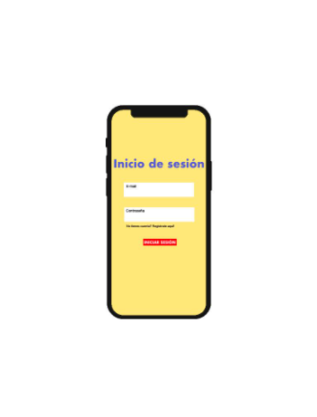

-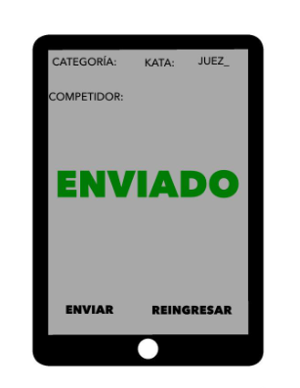

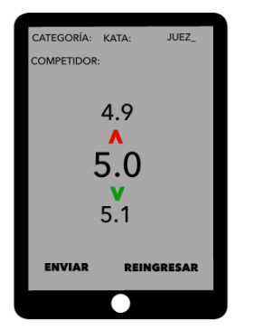

programa en programa.rar

Pag de la empresa : https://drive.google.com/file/d/19dZj3l2OfCBzf-3LJSQlYG0uc9PgSs/view

Pag de la cuk:

https://drive.google.com/file/d/19dZj3l2OfCBzf-3LJSQlYG0uc9Pg2s/view

Programa:https://drive.google.com/file/d/19dZj3l2OfCBzf-3LJSQHGYG0uc9PgSs/view